附件1
2019年重庆市成人高等教育本科生申请学士学位外国语水平考试考生上传电子照片标准
（中国护照证件照片标准）
1．电子照片图像样式：
2．图像规格：567像素（高）× 390像素（宽），头部宽度为248~283像素，头部长度为331~390像素，分辨率300dpi，图像文件大小在20~200 kB，JPG格式。图像尺寸为48毫米（高）× 33毫米（宽），头部长度为28~33毫米，头部宽度为21~24毫米。
3．颜色模式：24位RGB真彩色。

4．要求：近期（三个月内）正面免冠彩色半身电子照片。照片背景为白色，其他颜色不予受理。照片要求人像清晰，轮廓分明，层次丰富，神态自然, 着深色上衣。
5．照片可请照相馆、数码店等协助拍摄并调整至相应文件大小（20kB~200kB），不得进行任何修饰。
6．电子照片由考生本人提交。该电子照片将在《报名登记表》、准考证、成绩单上使用。

附件2

2019年重庆市成人高等教育本科生申请学士学位
外国语水平考试考生基本操作流程图
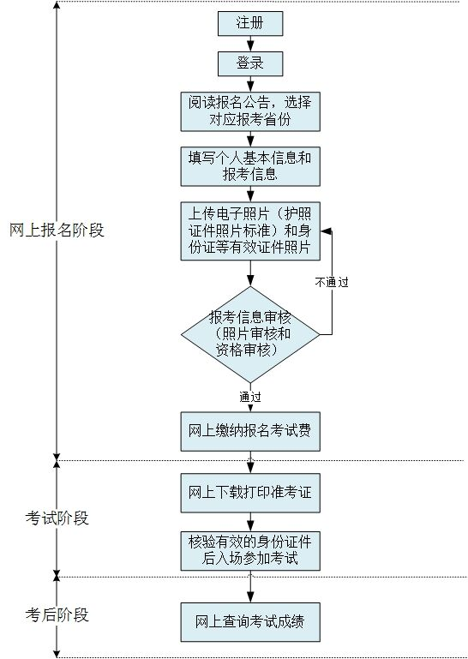
附件3
2019年重庆市成人高等教育本科生申请学士学位外国语
水平考试报考院校基本操作流程图

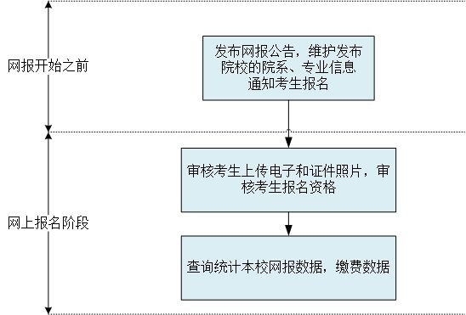

附件4
重庆工商大学成人学士学位归口专业对照表
专业  类别 | 专业  代码 | 专业名称 | 归口学位  专业代码 | 归口学位  专业 | 学位类别
成教 | 020104 | 金融学 | 020104 | 金融学 | 经济学
成教 | 030101 | 法学 | 030101 | 法学 | 法学
成教 | 050101 | 汉语言文学 | 050101 | 汉语言文学 | 文学
成教 | 080301 | 机械设计制造及其自动化 | 080301 | 机械设计制造及其自动化 | 工学
成教 | 110201 | 工商管理 | 110201 | 工商管理 | 管理学
成教 | 110203 | 会计学 | 110203 | 会计学 | 管理学
成教 | 110205 | 人力资源管理 | 110205 | 人力资源管理 | 管理学
自考 | 020104 | 财税 | 020103 | 财政学 | 经济学
自考 | 020106 | 金融 | 020104 | 金融学 | 经济学
自考 | 020110 | 国际贸易 | 020102 | 国际经济与贸易 | 经济学
自考 | 020119 | 餐饮管理 | 110206 | 旅游管理 | 管理学
自考 | 020121 | 调查与分析 | 071601 | 统计学 | 管理学
自考 | 020202 | 工商企业管理 | 110201 | 工商管理 | 管理学
自考 | 020204 | 会计 | 110203 | 会计学 | 管理学
自考 | 020208 | 市场营销 | 110202 | 市场营销 | 管理学
自考 | 020210 | 旅游管理 | 110206 | 旅游管理 | 管理学
自考 | 020218 | 人力资源管理 | 110205 | 人力资源管理 | 管理学
自考 | 020263 | 现代商务 | 110217 | 商务策划管理 | 管理学
自考 | 030203 | 社会工作与管理 | 030302 | 社会工作 | 管理学
自考 | 050309 | 公共关系 | 110305 | 公共事业管理 | 管理学
自考 | 050412 | 环境艺术设计 | 050408 | 艺术设计 | 文学
自考 | 050433 | 视觉传达设计 | 050408 | 艺术设计 | 文学
自考 | 080746 | 动画 | 050418 | 动画 | 文学
自考 | 080806 | 建筑工程 | 110104 | 工程管理 | 管理学
自考 | 082208 | 计算机信息管理 | 080605 | 计算机科学技术 | 工学
自考 | 082218 | 电子政务 | 110305 | 公共事业管理 | 管理学
自考 | 082231 | 工程造价管理 | 110104 | 工程管理 | 管理学

